Jueves
02
de junio

Primero de Primaria
Conocimiento del Medio

Empujar para mover

Aprendizaje esperado: reconoce que los objetos se mueven y deforman al empujarlos y jalarlos.

Énfasis: experimenta con diferentes objetos para que identifiquen que, al empujarlos estos se mueven.

¿Qué vamos a aprender?

Platicaras sobre cómo mueves diariamente los objetos, por ejemplo, al usar una carretilla, cerrar una puerta, mover el carrito en el supermercado o pasear a un bebé en su carriola, los objetos se mueven porque son empujados.

Si analizas la acción de empujar, puedes darte cuenta de que hay varios elementos que intervienen, por ejemplo, la cantidad de fuerza que se necesita para empujar un objeto y llevarlo de un lugar a otro, el peso del objeto o la distancia que se va a recorrer.

¿Qué hacemos?

Para iniciar vas a leer un cuento llamado Federico & Federico. Este cuento narra las aventuras de un abuelito y su nieto, los cuales se dividen durante el día realizando varias actividades que a ambos les gustan mucho.

¿Estás preparado para iniciar la lectura de este día?

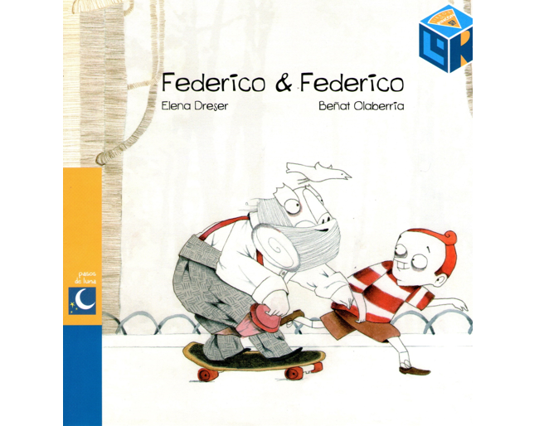

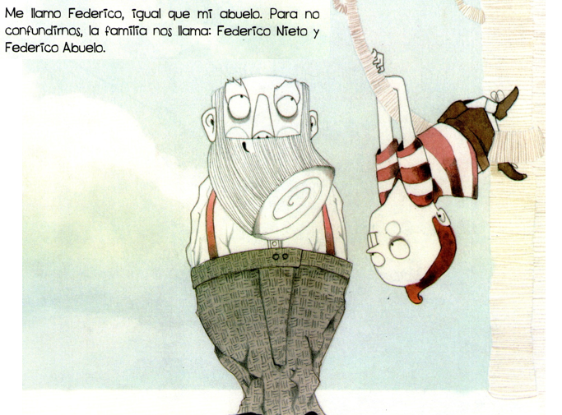

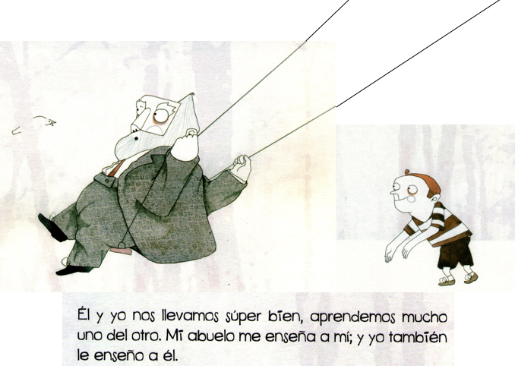

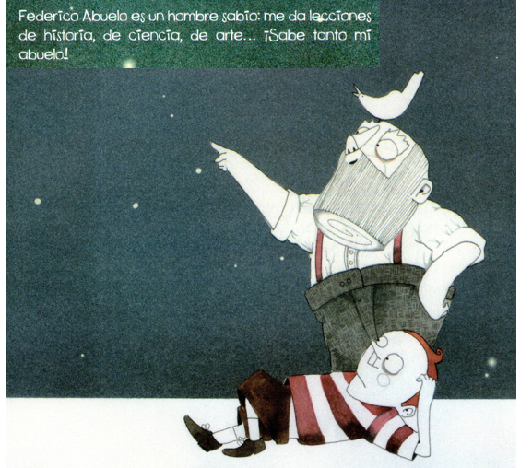

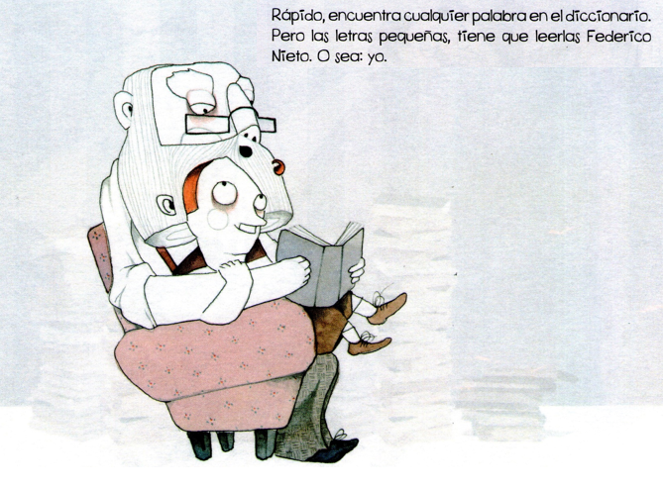

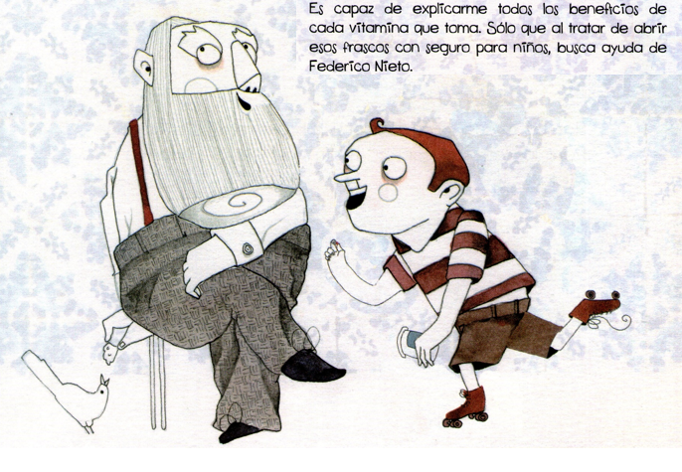

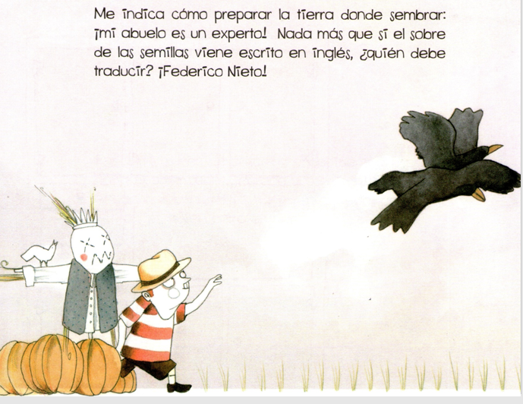

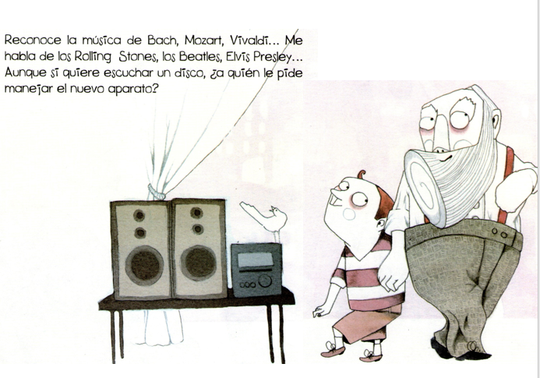

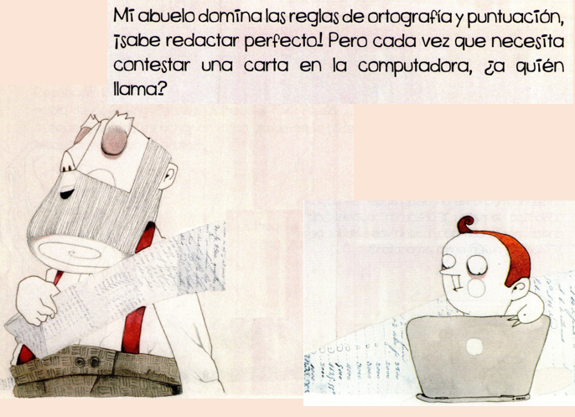

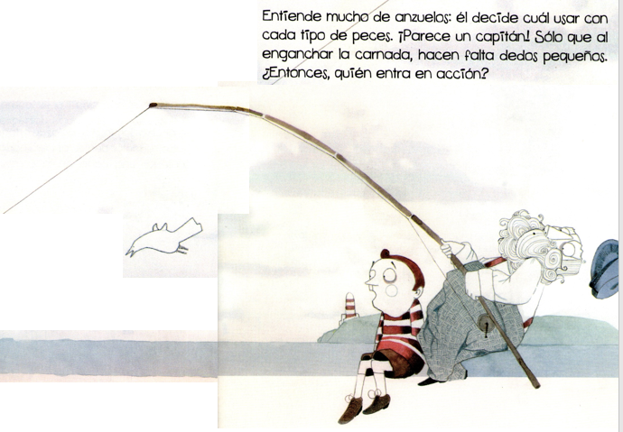

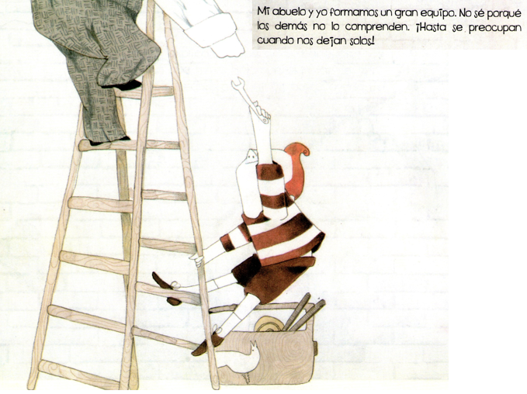

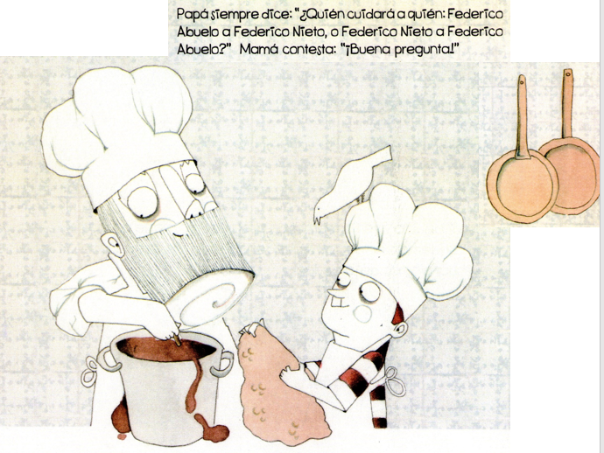
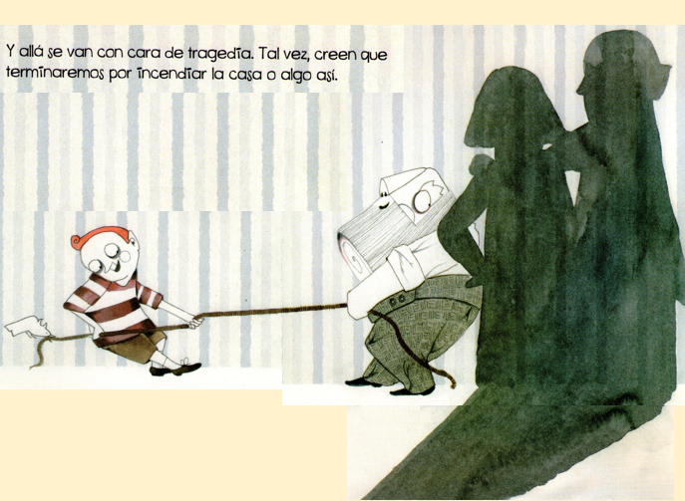

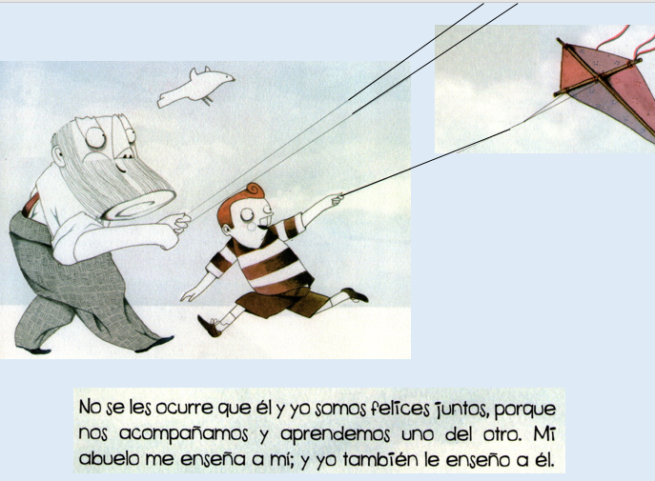

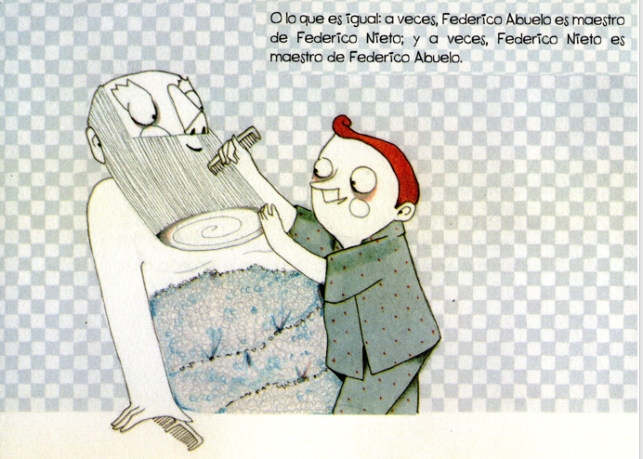

¿Te gustó el cuento? Algunos niños y niñas le recuerdan a su abuelito, porque cuando está en su casa, siempre los llevan a pasear a su huerta y los llevan al centro del pueblo a comprar paletas o helados, ¡que son muy sabrosos!

¿Qué actividades realizaron juntos Federico abuelo y Federico nieto?

Algunas de ellas, son mecerse en el columpio, hablar de historia, hablar de ciencia, buscan palabras en el diccionario, consejos sobre cómo sembrar, escuchar música clásica, hablan sobre la ortografía de las palabras.

De las actividades que hacen Federico abuelo y Federico nieto vas a analizar, ¿En cuáles de ellas se aplica una fuerza física para empujar un objeto? Al jugar en el columpio, por ejemplo, también al lanzar el anzuelo cuando van a pescar, porque se debe empujar con fuerza para que el anzuelo caiga lo más lejos posible, también al subir la escalera, hay que empujar el cuerpo hacia arriba para poder subir.

En los ejemplos anteriores están realizando actividades donde se aprecia cómo el empujar se produce un movimiento. Cómo puedes observar, es necesario que se aplique una fuerza para generar esos movimientos, ¿Qué actividades realizas en casa donde se aplique una fuerza para empujar?

Como cuando se debe cambiar un mueble de lugar, es más fácil moverlo si lo empujas y ya después lo acomodas en el lugar donde debe quedar. ¿Qué otra actividad realizas donde se aplique una fuerza para empujar?

Cuando se descompone un carro, las personas pueden ayudar a empujarlo para que pueda arrancar, lo bueno es que hay calles que son de bajadita, y ahí el auto se mueve rápido y se puede encender.
Es momento de observar las siguientes imágenes para analizar la acción que se realiza y cómo se aplica fuerza para empujar y lograr que se muevan los objetos.

La primera imagen es la siguiente.

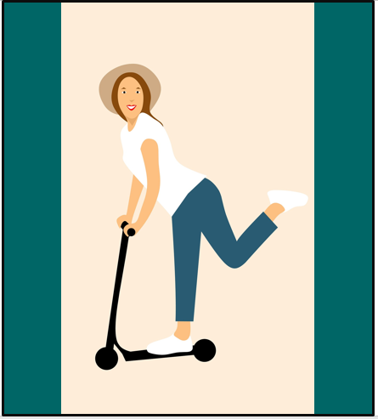

¿Qué fuerza se aplica al jugar al patín del diablo? Cuando juegues con el patín debes empujar con una pierna para que avance el patín y si quieres ir más rápido, debes empujar con más fuerza. ¿En qué otro juego debes empujar para mover algún objeto, o alguna persona?

Cuando se juega con la avalancha alguien debe empujar para que la avalancha se mueva y después se intercambian los papeles.

Segunda imagen.
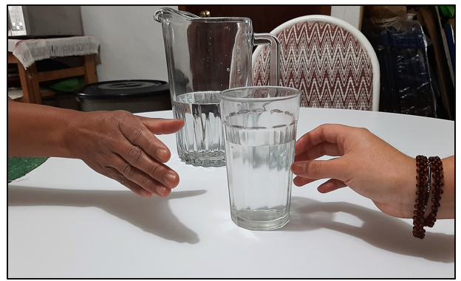

¿Qué fuerza se aplica al vaso para moverlo y pueda llegar a la otra persona? Se debe empujar el vaso para que la persona pueda alcanzarlo, con esta acción el vaso se mueve de un lugar a otro.

Esta fuerza se aplica comúnmente cuando debes mover algo más grande, por ejemplo, cuando vas a pintar las paredes de la cocina, y quieres mover el refrigerador para pintar en ese lugar, es más fácil empujarlo para regresarlo a su lugar.

Tercera imagen.
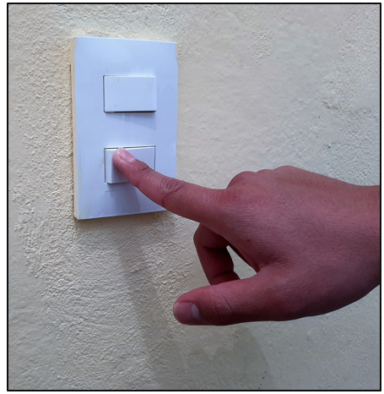
También cuando vas a prender o apagar la luz, empujas con el pedo el apagado, esta simple acción es un ejemplo de cómo se aplica la fuerza para empujar un objeto, en este caso el interruptor que está fijo a la pared.

Con este ejercicio te das cuenta cómo en la casa hay muchos ejemplos que te pueden ayudar a comprender cómo se mueven muchos objetos al empujarlos, así cambian de lugar o posición.

Cuarta imagen.
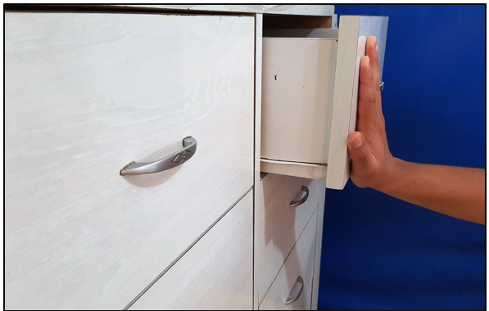

Al cerrar un cajón utilizas fuerza y lo empujas para que quede en su lugar, que, por cierto, es importante cerrar los cajones, para evitar que alguien se golpee si no ve el cajón abierto.

Para cerrar un cajón es necesario empujarlo para que quede correctamente en su lugar una vez que hayas sacado lo que estás buscando.

Quinta imagen.
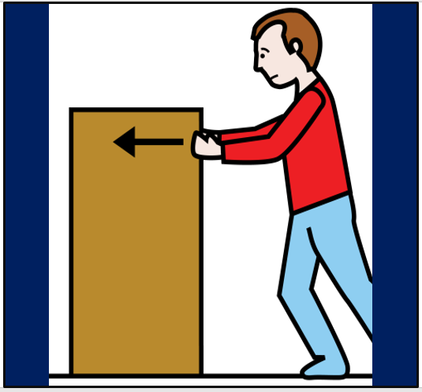

El señor empujando una caja o mueble para acomodarlo en otro sitio, para lo cual ocupa la fuerza de sus brazos y piernas. Dependiendo del volumen del objeto a mover y la forma de éste, se podrá empujar, en este ejemplo es más fácil empujar la caja.

Sexta imagen.
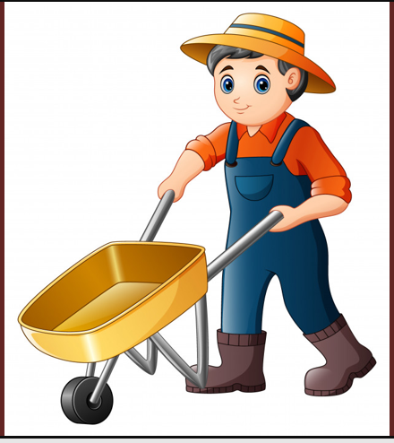
La forma que tiene la carretilla y que tiene una rueda al frente, hace más fácil empujarla. La carretilla es una herramienta que, al empujarla, permite mover objetos de un sitio a otro, en muchos trabajos.

Si observas con atención, en la imagen anterior, la caja que empujaba el señor no tenía ruedas, eso hace que deba aplicarse más fuerza para mover la caja de lugar.

Ahora conoce, cómo se aplica la fuerza para empujar en un deporte muy popular, el fútbol americano.

- D Todo Futbol americano IPN. Del minuto 15:09’ a 15:14’ y del 20:56’ a 21:00’
https://www.youtube.com/watch?v=vT1ewePHljQ

¿Qué te ha parecido el video? En él se observa muy claro la acción de empujar y la fuerza con la que los jugadores tratan de mover, en este caso a los jugadores contrarios.

El objetivo del juego es que el equipo ofensivo debe avanzar hacia adelante y llevar el balón hasta el campo del equipo contrario, pero el equipo defensivo debe evitarlo.

Y es muy interesante observar cómo los dos equipos empujan al mismo tiempo, uno para avanzar y el otro para evitar que avancen, lo que lo hace muy interesante, y cansado, porque invierten la fuerza con la que unos y otros empujan.

También en otros deportes, se observa mucho la acción de empujar al jugador contrario, te invito a observar la siguiente cápsula y pon mucha atención para identificar en dónde se aplica la fuerza para empujar y mover al oponente en un deporte muy popular, el Judo.

- DXT Judo. Del minuto 00:12’ a 0:57’
https://www.youtube.com/watch?v=u8j22bTxx2g&list=PLVBlddRXYB8dD799-Tzi271OcQeUI9u53&index=1

¿Qué te pareció? Es momento de jugar fútbol con una moneda, para ello vas a tirar penaltis, necesitas un portero y la portería la formarás con tus manos.

El objeto será empujar la moneda dentro de la portería, pero debes cuidar la fuerza con la que empujas la moneda, porque si es poca fuerza, no llegará a la portería y no anotarás en tu turno.

Invita a jugar a tu mamá o papá contigo.

¿Te gustó esta actividad? además de divertirte un rato, pudiste comprobar la relación entre la fuerza con la que empujas un objeto, en este caso la moneda y su movimiento.

La fuerza, la dirección en la que empujas la moneda es importante, porque a veces se puede ir fuera de la portería y por eso no se puede anotar gol.

En la sesión de hoy aprendiste acerca del cómo al empujar algunos objetos, éstos se mueven, por ejemplo: Al usar una carretilla, cerrar un cajón, mover una caja, jugar con un patín o una avalancha.

Si analizas la acción de empujar, observas que hay varios elementos que intervienen, por ejemplo, la cantidad de fuerza que una persona necesita para empujar un objeto y llevarlo de un lugar a otro, el peso del objeto o la distancia que se va a recorrer.

El reto de hoy:

Busca un carrito en una caja de juguetes, si no tienes carritos, no te preocupes, puedes hacerlo con una piedra plana o una moneda. Se trata de trazar con un gis una pista en el patio, con marcas de Salida y Meta y con tus hermanos o vecinos haz una competencia para ver quién llega primero a la meta sin salirse de la carretera trazada. Recuerda las reglas.

- En cada turno tienes posibilidades de empujar con un golpecito a tu carrito para hacerlo avanzar lo más posible, sin salirse de la pista, de lo contrario regresas al lugar de donde saliste.

- Por turnos tienes tres golpes para hacer avanzar tu carrito.

- Puedes incorporar trampas en la pista y no podrás salir hasta que otro carrito te empuje y salgas de la trampa.

- Gana quien llegue primero a la meta.

Observa este reto:

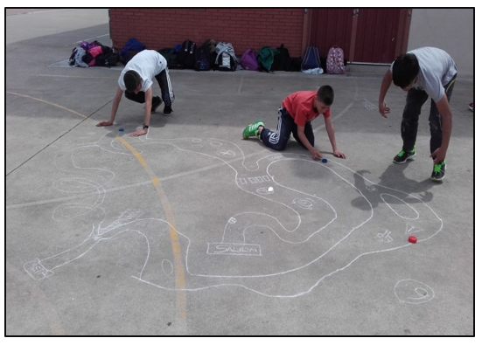

Si te es posible consulta otros libros y comenta el tema de hoy con tu familia.

¡Buen trabajo!

Gracias por tu esfuerzo.

Para saber más:
Lecturas

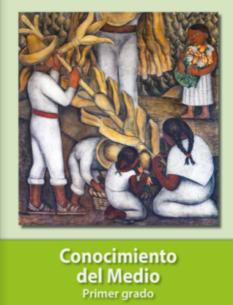
https://libros.conaliteg.gob.mx/20/P1COA.htm

